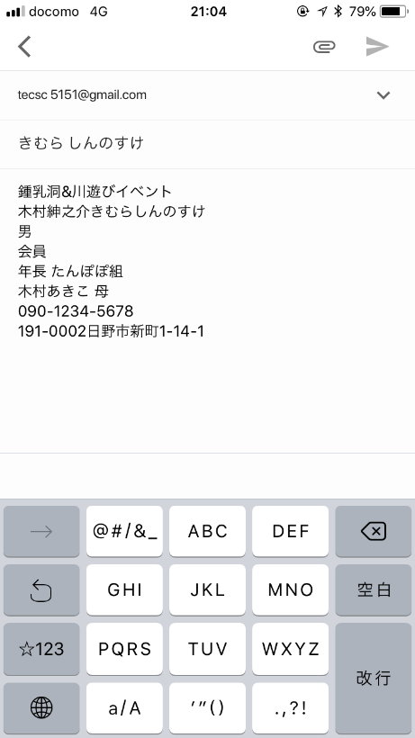

○必ず**メールにて**お申し込みください。

（メールが送信できない等の理由で申し込みができない場合につきましては、電話でのお問い合わせをお願いいたします。）

○お申し込み受付は**１０月３１日（月）午前10時～１１月７日（月）午後18時まで**とさせていただきます。

※受付期間が終了した後も参加人数によって、お申し込みを受けられる場合もございます。お電話にてご連絡ください

○一度のメールでお申込みいただける人数はご兄弟分を除き２名までとさせていただきます。複数名申し込む場合には参加されるお子様全員分の情報をご記入ください。受付は原則、先着順とし、定員になり次第受付は終了いたします。定員がいっぱいになった際はHPでお知らせいたします。（定員がいっぱいになった後に申し込みメールを送っていただいた方にはキャンセル待ちのご連絡を差し上げます。）

○メールの件名に、参加されるお子様のお名前をご記入いただき、メール本文に参加を希望するイベント名と必要事項をご記入の上、下記メールアドレスまでメールをお送りください。**メールをお送りいただいた時点で、受付完了となります。**改めてこちらから受付完了の確認メールはお送りいたしません。

日野しらゆりクラブ　イベント申し込み方法

●キャンセルまたは変更等ある場合には必ずお電話でご連絡ください。

（前日、当日のキャンセルにつきましてはキャンセル料としてイベント費用の30％をお支払いいただきます。）

●費用はテック会員、または元会員の方（ご兄弟も含め）は月謝引き落とし用の口座から引き落としをさせていただきます。口座がない方も含め、現金でのお支払いを希望する方は、申し込みのメールにてその旨を記載の上、当日までにお名前、金額、会員・非会員かががわかるよう記載し、封筒などでテックスタッフまでお支払いください。

**申し込み時のメールの例**

①イベント名

②参加する子どもの名前

（ひらがなでフルネーム）

③性別

④会員or非会員

⑤学年・クラス

⑥保護者氏名

⑦緊急連絡先、電話番号

⑧住所

⑨その他

（スタッフへ伝えたいことなどありましたらご記入ください）

**※アレルギー等ある方は必ずご記載ください。**

**日野しらゆりクラブ　イベント受付用メールアドレス**

[tecsc5151@gmail.com](mailto:tecsc5151@gmail.com)